Allegato n° 1 – AVVISO DI SELEZIONE PER IL RECLUTAMENTO DI FORMATORI ESPERTI

Al Dirigente Scolastico
I.I.S. Da Vinci Ripamonti
Como

Oggetto: Domanda di partecipazione all’Avviso di selezione per i l r e c l u t a m e n t o d i f o r m a t o r i e s p e r t i finalizzato alla realizzazione dei laboratori formativi per il personale docente neo assunto o che abbia ottenuto il passaggio di ruolo nell’anno scolastico 2017/2018 nella provincia di Como.

Il/La sottoscritto/a
nato/a il prov.
e residente in via
CAP città tel./cell.
Codice fiscale
Indirizzo di posta elettronica: @

chiede di partecipare alla selezione prevista dall’Avviso in oggetto.
Il/La Sottoscritto/a, consapevole della responsabilità penale e della decadenza da eventuali benefici, dichiara:
□ di aver preso visione del bando per la selezione in oggetto
□ di essere cittadino/a italiano/a
□ di essere cittadino/a di uno degli Stati dell’UE (specificare):
□ di godere dei diritti civili e politici
□ di non aver riportato condanne penali
□ di non essere destinatario/a di provvedimenti che riguardano l’applicazione di misure di prevenzione, di decisioni civili e di provvedimenti amministrativi iscritti nel casellario giudiziale di essere disponibile a svolgere, fin dall’assegnazione dell’incarico, senza riserva, i compiti e le funzioni previste dall’Avviso di selezione

Esprime la propria preferenza per le seguenti aree tematiche (barrare l’area o le aree prescelte):
- Didattica per i Bisogni Formativi Speciali (BES);
- Nuove risorse digitali e impatto sulla didattica;
- Gestione della classe e problematiche relazionali;
- Educazione allo sviluppo sostenibile e alla Cittadinanza Globale.
Allega:
□ Curriculum Vitae in formato europeo firmato e datato
□ N. Schede di Autovalutazione (Allegato n° 2) firmate e datate
□ Informativa sulla Privacy (Allegato n° 3) firmata e datata
□ la Scheda Fiscale debitamente compilata (Allegato n° 4)
□ Copia del Documento di Identità.

Como li, Firma

SCHEDA DI AUTOVALUTAZIONE - Allegato n° 2 – Avviso di selezione formatori per corsi neo immessi in ruolo – anno scol. 2017/18 (compilare una scheda per ognuna delle aree tematiche a cui l’interessato intende candidarsi)

Area tematica:  .......................................................... | GRIGLIA DI VALUTAZIONE – Cognome e Nome…………………………………………………………..
TITOLI ED ESPERIENZE | Max 100 punti | Riservato al concorrente | Riservato alla Commissione
Per ogni diploma di laurea (almeno quadriennale: punti 3 + punti 1 se conseguito con il massimo dei voti o punti 2 se conseguito con la lode | max 10 punti
Altri titoli di studio specifici: Dottorato di ricerca (si valuta un solo titolo: punti 3); Diploma di specializzazione universitario di durata pluriennale (si valuta un solo titolo: punti 2); Diploma di perfezionamento, Master universitario di I e II livello di durata annuale, (corrispondenti a 1500 ore e  60 crediti) con esame finale (si valuta un solo titolo per ciascun anno accademico, fino a un massimo di 3 titoli: punti 1 per ogni titolo); Attestato di  frequenza di corsi di perfezionamento universitario di durata annuale, con esame finale (si valuta un solo titolo per ciascun anno accademico, fino a un massimo di 4 titoli: punti 0,5 per ogni titolo) | max 10 punti
Esperienza Docente in corsi di formazione (punti 3 per corso, con minimo 3 ore di docenza, o punti 6 per corso, con minimo 3 ore di docenza, se coerente con l’area tematica sopra specificata) | max 30 punti
Esperienze pregresse in progetti specifici a livello nazionale, regionale e provinciale in ambito scolastico (punti 5 per attività svolta, se coerente con l’area tematica sopra specificata) | max 20 punti
Coerenza progetti | max 20 punti
Pubblicazioni coerenti con l’attività oggetto del presente avviso | Max 10 punti  Punti 5 per ogni pubblicazione
TOTALE

Como, li …………………………………….
Firma

………………………………….

Allegato n° 3 – Avviso di selezione formatori per corsi neo immessi in ruolo – anno scol. 2016/17

INFORMATIVA SULLA PRIVACY
Si informa che l’Istituto Istruzione Superiore “da Vinci Ripamonti”, in qualità di scuola polo per la provincia di Como ed in riferimento all’attuazione delle proprie attività istituzionali, raccoglie, registra, elabora, conserva e custodisce dati personali identificativi dei soggetti con i quali entra in relazione nell’ambito delle procedure previste nel presente Avviso.
In applicazione del D. Lgs 196/2003, i dati personali sono trattati in modo lecito, secondo correttezza e con adozione di idonee misure di protezione relativamente all’ambiente in cui vengono custoditi, al sistema adottato per elaborarli, ai soggetti incaricati del trattamento.
Titolare del Trattamento dei dati è il Dirigente Scolastico pro-tempore, quale suo Rappresentante Legale. Responsabile del Trattamento dei dati è il DSGA pro-tempore.
I dati possono essere comunque trattati in relazione ad adempimenti relativi o connessi alla gestione dell’Istituzione scolastica. I dati in nessun caso vengono comunicati a soggetti privati senza il preventivo consenso scritto dell’interessato/a.
Al soggetto interessato sono riconosciuti il diritto di accesso ai dati personali e gli altri diritti definiti dall’art. 7 del D.Lgs 196/03.

l sottoscritt , ricevuta l’informativa di cui all’art. 13 del D.Lgs. 196/03, esprime il proprio consenso affinché i dati personali forniti con la presente richiesta possano essere trattati nel rispetto del D.Lgs per gli adempimenti connessi alla presente procedura.

Como lì ____________ Firma
___________________________________
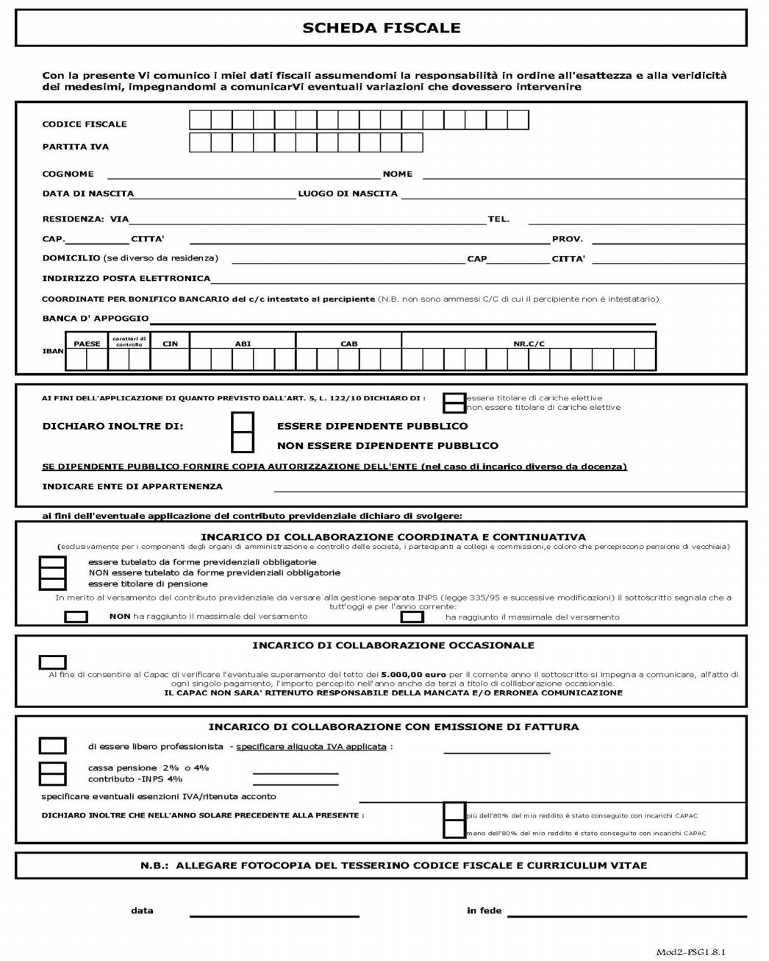
Allegato n.4

